DAW UT4. HTTP.
Servidor Apache: Host virtuales.

Un host virtual es una técnica que permite a un servidor web alojar múltiples sitios web en la misma máquina física.
Esto se logra mediante la asignación de nombres de dominio o direcciones IP específicas a cada sitio web, lo que permite al servidor identificar y enrutar las solicitudes de manera adecuada. En otras palabras, los hosts virtuales permiten que un solo servidor web funcione como si fuera varios servidores independientes.
La principal utilidad de los hosts virtuales radica en la capacidad de ahorrar recursos y facilitar la administración de múltiples sitios web. En lugar de mantener un servidor separado para cada sitio, puede consolidarlos en un solo servidor, lo que reduce costes y simplifica la gestión.

En esta actividad vamos a crear tres sitios web: www.daw.com, www.asir.com, www.dam.com. 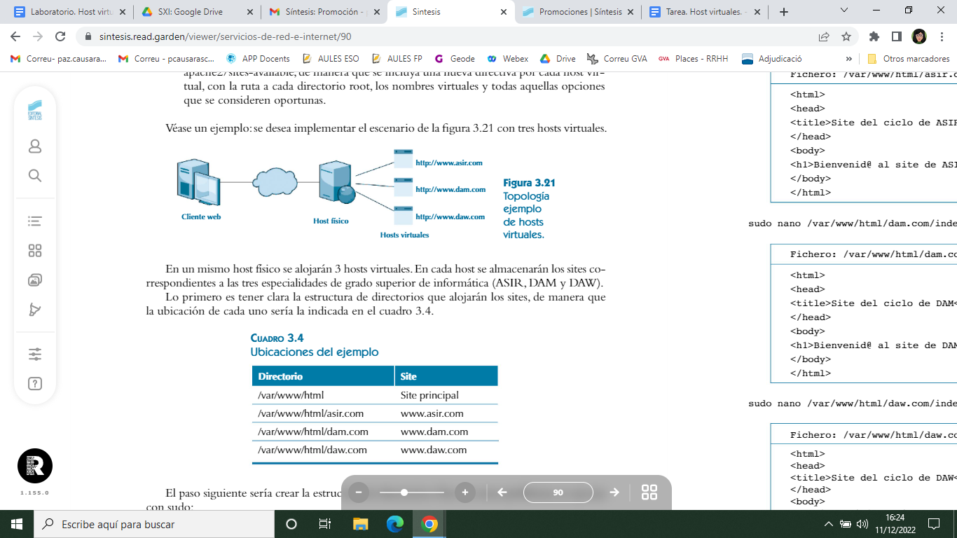
Parte 1. Crear un host virtual www.daw.com (guiado)
Paso 1. Crear el fichero index.html
Para personalizar el host virtual se tendría que crear una copia del fichero var/www/html/index.html en var/www/html/daw.com/index.html.
Cambiar el contenido del var/www/html/daw.com/index.html, para personalizalo para el site www.daw.com de manera que donde pone nombre y apellido ponga “Este es el sitio www.daw.com”
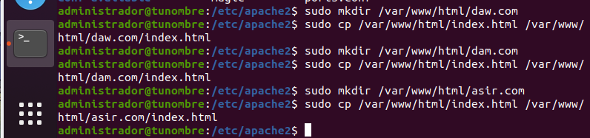
inserta captura de pantalla de index.html

Paso 2. Crear el fichero de sitio web en /etc/apache2/sites-available
A partir del fichero /etc/apache2/sites-avalaible/000-default.conf, haz una copia para crear daw.com.conf en /etc/apache2/sites-avalaible.

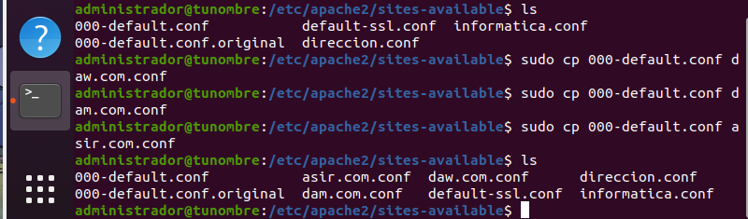
Editar el fichero de configuración daw.com.conf y realiza las siguientes modificaciones:
<VirtualHost *:80>
ServerName daw.com
ServerAlias www.daw.com
DocumentRoot /var/www/html/daw.com
</VirtualHost>

inserta captura de pantalla de daw.com.conf
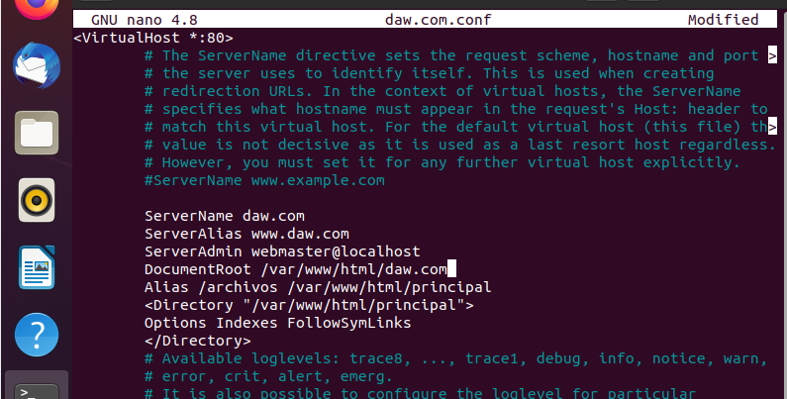
Paso 3. Comprobación de funcionamiento
Comprobar el funcionamiento desde el navegador, introduciendo la URL localhost
insertar captura de pantalla
Comprobar el funcionamientodesde el navegador, introduciendo la URL www.daw.com

insertar captura de pantalla

Conclusion:

Parte 2. Crear dos hosts virtuales: www.dam.com y www.asir.com
Paso 1. Crear los ficheros index.html
Crear un fichero index.html para el site www.asir.com que donde pone nombre y apellido ponga “Este es el sitio www.asir.com”
inserta captura de pantalla
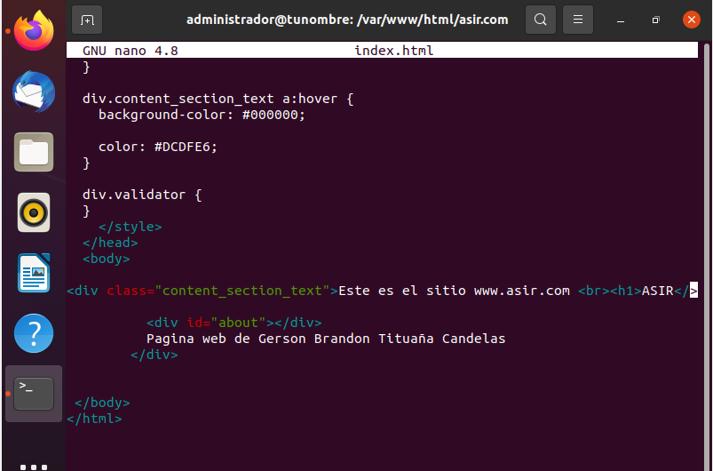
Crear un fichero index.html para el site www.dam.com que donde pone nombre y apellido ponga “Este es el sitio www.dam.com”
inserta captura de pantalla
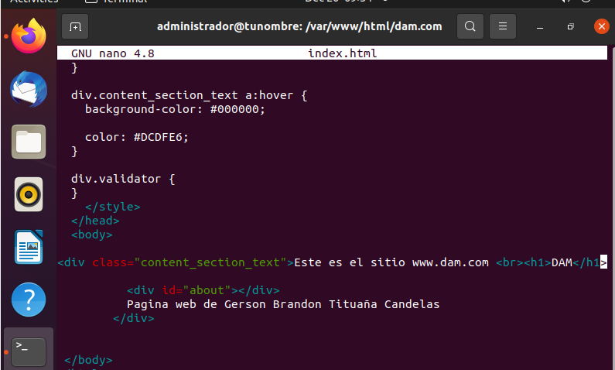
Paso 2. Crear los ficheros de sitio web en /etc/apache2/sites-available
Crear asir.com.conf en /etc/apache2/sites-avalaible para el site, Editar el fichero de configuración asir.com.conf y realiza las modificaciones necesarias
inserta captura de pantalla de asir.com.conf
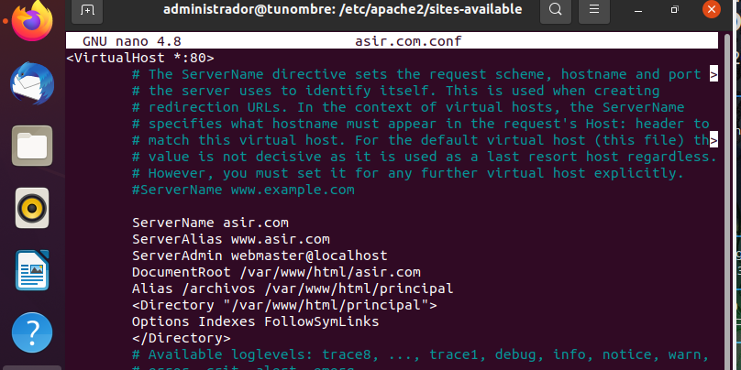
Crear dam.com.conf en /etc/apache2/sites-avalaible para el site. Editar el fichero de configuración dam.com.conf y realiza las modificaciones necesarias
inserta captura de pantalla de dam.com.conf
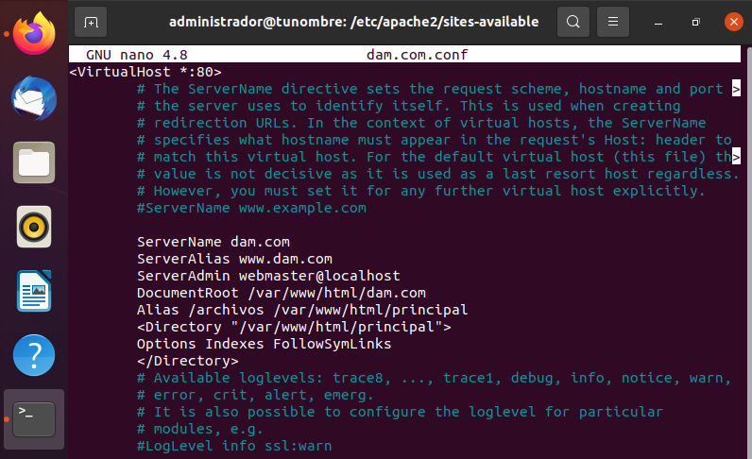
Paso 3. Comprobación de funcionamiento
Comprobar el funcionamiento desde el navegador, introduciendo la URL www.asir.com
insertar captura de pantalla

Comprobar el funcionamiento desde el navegador, introduciendo la URL www.dam.com
insertar captura de pantalla


Ampliación
Parte 3. Autenticación básica
Paso 1. Usuarios
- Crear en el sitio asir.com, una carpeta de nombre ficheros. Dentro de la carpeta anterior crear ficheros: fichero1, fichero2 y fichero3
- Modificar /etc/apache2/sites-avalaible/asir.com.conf
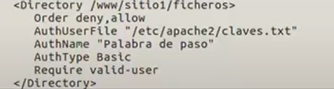
donde /www/sitio1/ficheros será /var/www/html/asir.com/ficheros
- Crear un fichero de claves claves.txt en /etc/apache2
htpasswd -c claves.txt usuario
Crea pepe y ana. Edita claves.txt.
inserta captura de pantalla
- Activar el módulo de usuarios
a2enmod auth_basic
- Comprobar la sintaxis y reiniciar servicio
apache2ctl -t
service apache2 restart
- Comprobar el acceso a la carpeta ficheros con el usuario pepe y ana, desde el navegador escribe la URL www.asir.com/ficheros
inserta captura de pantalla
Paso 2. Grupos
- Vamos a crear otros 2 usuarios: juan y maria
- A continuación crearemos en /etc/apache2 un fichero de grupos, grupos.txt que tendrá tres grupos: grupo1, grupo2 y grupo3.
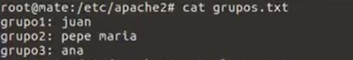
- Activar el módulo de grupos
a2enmod authz_groupfile
service apache2 restart
- Editar la configuración del sitio para añadir la configuración de grupos:
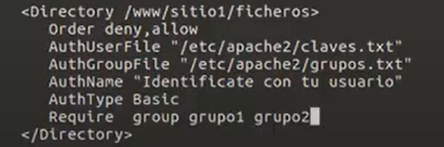
- Comprobar la sintaxis y reiniciar apache
apache2ctl -t
service apache2 restart
- Comprobar el acceso a la carpeta ficheros con el usuario ana y juan, desde el navegador escribe la URL www.asir.com/ficheros
inserta captura de pantalla

